Enllaç informació Màster Educació Sistèmica Multidimensional UdG curs 15/16

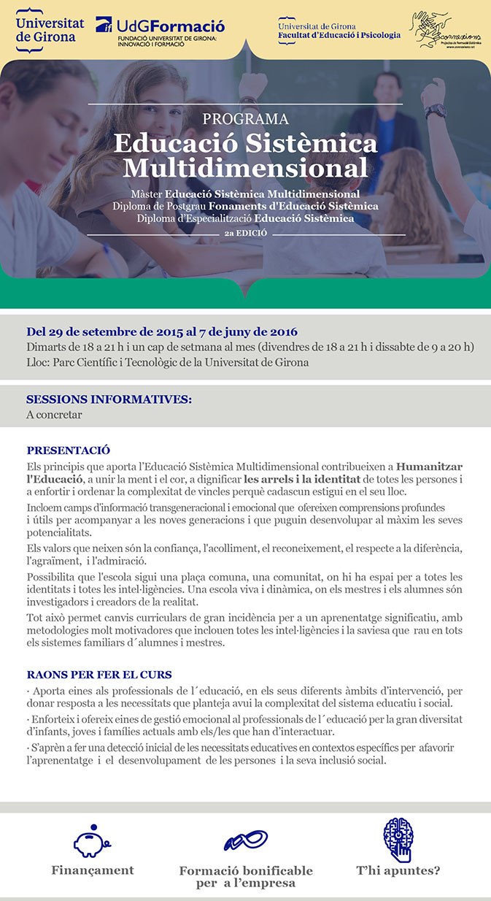

http://fundacioudg.org/index.php?option=com_activitats&view=activitats&lang=ca&ambit=-1&tipologia=-1&modalitat=-1&paraules=Programa-Educaci%C3%B3-Sist%C3%A8mica&Itemid=10

